

Educational Background

**教育背景**

**2013.09/2017.07 金山理工大学（本科） 建筑工程**

**工作经历**

**2019.12/2020.09 建筑劳务分包有限公司 现场主管**

1. 在此承建宝安区、沙井镇、万丰村、上城名邸、松岗镇、红星村、金福雅苑，安全文明施工、材料、布置、分类堆放；
2. 杂工、分工安排塔吊、人货梯人员，指挥安排及管理带领各班组工作协调计划与建设。

**2015.06/2019.10 建筑工程设计有限公司 项目承包**

1. 由金山市建筑工程设计有限公司承接改建市政工程，金山市十大民心该处置以，由本人组织分包、路基、水沟、立水井、平水井、砌筑安装、边坡砌石、人行道铺砖、安装路芽石、路灯基础，及路面浇砼、养护；
2. 10月30日交付顺利验修。

**2018.01/2019.05 金山建设咨询有限公司 项目承包**

1. 从高职院校至西丽镇，组织人员挖沟、安装、路面修复、人行道铺砖，沙井砌筑，路面修复浇砼，安全文明施工。

**2017.07/2017.12 中建四局工程有限公司 项目承包**

1. 厂房改建装修、废水池改建及消防水池开挖基础、浇砼剪力墙、厂内排水沟开挖、安装水管、沙井砌筑、围墙修复等。

**项目经验**

**2016.03/2018.09 建筑劳务有效公司 施工管理**

**项目名称：**金山正中广场

**项目描述：**该项目位于金山中心区新湖路与新安一路交界处，占地面积为18.7万平米，总建筑面积约13万平方米。

**项目职责：**

1. 工程部信息资料管理，及时上报、下发工程部信息资料；
2. 施工日记记录，搜集和整理工程的技术资料和竣工验收资料；
3. 对施工现场存在的质量安全、文明施工等进行检验和整顿。

Work Experience

**姓 名**

工程管理 / 3年工作经验

金山

1992.08

中共党员

12345678987

1234589@qq.com

自我评价

本人综合素质佳，能够吃苦耐劳，忠诚稳重坚守诚信正直原则，勇于挑战自我开发自身潜力。  
三年的建筑施工现场技术代表工作，熟知建筑施工流程，能独立组织施工现场生产工作，对工程项目各阶段的施工管理有较深刻的了解；曾多次参与或主持分公司投标技术标书编制工作。具有良好的协作精神；业务素质高，多年的地产项目工作经验；组织、协调、沟通能力强，完全能胜任本职工作。

Project Experience

简历是敲开企业大门的第一步！

**好简历的标准：**

美 观：版式好看，字体好看

简 明：内容简明扼要，最好1页纸

通 顺：语句通顺，无病句，无错句

紧扣主题：始终抓住求职主题和求职意向

亮点突出：能够体现出围绕求职意向的个人优势

描述生动：简历内容清楚，具体化，容易理解

**个人简历的三要**

* 版面风格力求简洁、赏心悦目：简历的版面风格就像是一个人的外表，如果版面做得邋里邋遢或者过于花里胡哨，会直接影响招聘人员阅读简历的兴趣。还是应该尽量简洁，突出重点内容，适当的加以修饰，力求做到赏心悦目；
* 多用数据说话：特别是阐述求职者过往的工作经历时，尽量用具体的数据来量化你的工作业绩，忌讳使用“显著提高”、“主要贡献”等一些毫无用处的虚词；
* 因地制宜：根据不同的企业和岗位，有针对性的选择合适的简历模板和要表达的内容；

**高通过率秘诀：**

* 简历的命名非常重要，建议采用：“应聘+职位+姓名”的格式；
* 如果是直接发HR邮箱，可在邮箱中上传一页纸简历图片，方便HR查看；
* 建议在邮箱中上传pdf格式附件，更加有保障；
* 建议上传WORD格式之前，先将简历修改成03或者07格式后缀，以免HR电脑Office版本过低，导致简历查看失败；
* 极简风格，无花哨装饰；格式有逻辑，标题行和描述行的高度要统一；
* 注重行文顺序，主体顺序是：基本信息-工作经历-项目经历-奖项-技能-自我评价；

写好简历的建议

简历图标

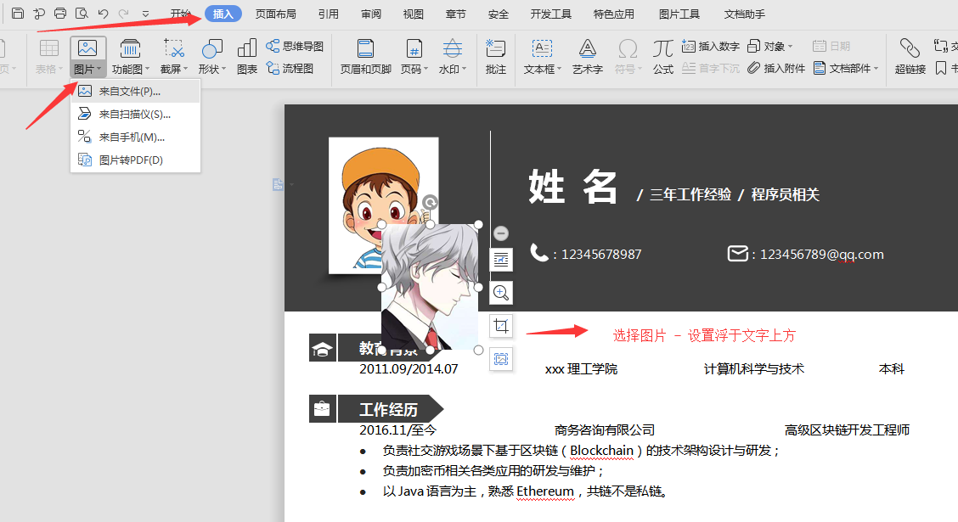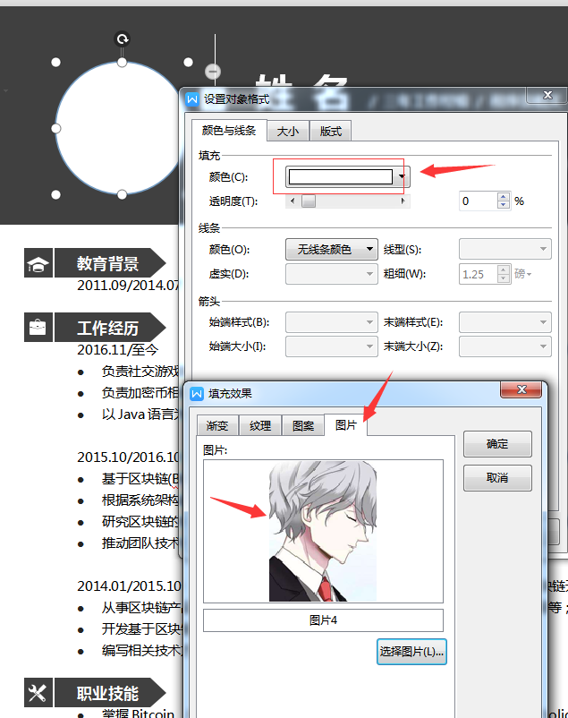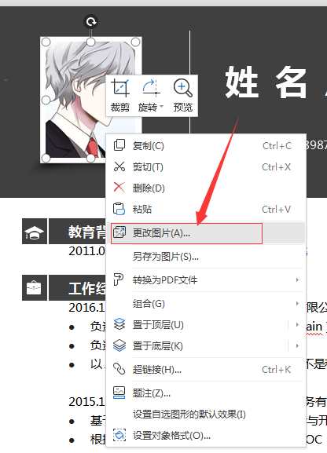

更换简历头像教程

1、常规头像：插入 - 选择图片 - 设置浮于文字上方 - 调整大小 - 移动位置 。

3、圆形照片：插入 - 形状（椭圆）- 按住shift画个圆 - 格式 - 形状填充 - 图片（填充1:1比例照片）- 调整大小 - 移动位置 - 编辑边框效果。

2、直接单击图片“右键”直接更换图片。